Niçoise-cocktail
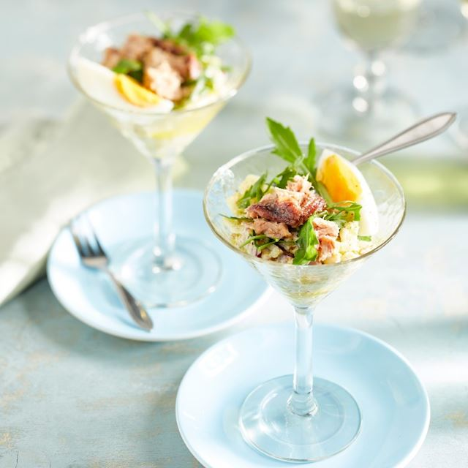

Ingrediënten: 4 personen
- 4 takjes peterselie 1 el zongedroogde tomaatjes
- 2 el olijfolie 1 rode ui, fijngesnipperd
- 150 g aardappelsalade 1 handje peterselie
- 1 blikje tonijn op water, uitgelekt 2 ei, hardgekookt, in 4 partjes
- 2 ansjovisfilets, in reepjes, op olie

Bereiding: Kook de eieren hard en laat afkoelen. Snipper de ui, tomaatjes en peterselie en schep met wat olijfolie door de aardappelsalade. Breng op smaak met peper en verdeel over glazen. Laat tonijn uitlekken en prak fijn. Snij de reepjes ansjovis in stukjes. Verdeel de tonijn, een partje ei en stukjes ansjovis over de aardappelsalade. Bedruppel met nog wat olijfolie en serveer met een vorkje.

